

เพราะสื่ออ่านและหนังสือคือ เครื่องมืออันทรงพลังที่ช่วยพัฒนาคน พัฒนาความรู้ สร้างความสุข ความเพลิดเพลิน ความคิดสร้างสรรค์ และจิตนาการไม่รู้จบ องค์การบริหาร ส่วนตำบลปันแต ขอเชิญชวนประชาชนร่วมส่งเสริมกิจกรรมรักการอ่าน รวมพลังจัดกิจกรรมสร้างสรรค์ กระตุ้นเยาเยาวชน ประชาชน อ่านหนังสือ



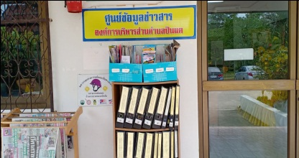
องค์การบริหารส่วนตำบลปันแต ได้เล็งเห็นถึงความสำคัญของการอ่านหนังสือ เนื่องจากปัจจุบันพฤติกรรม การอ่านหนังสือของประชากรไทยมีอัตราเฉลี่ยลดลงสาเหตุประการหนึ่งคือ โอกาสในการเข้าถึงหนังสือหรือข้อมูลสารสนเทศของประชาชนมีน้อย เพื่อเป็นการส่งเสริมวัฒนธรรมการอ่านสู่สังคมแห่งการเรียนรู้ของไทย องค์การบริหารส่วนตำบลปันแต ได้จัดตั้งที่อ่านหนังสือประจำตำบลปันแต “ที่อ่านหนังสือท้องถิ่น รักการอ่าน” ที่องค์การบริหารส่วนตำบลปันแต ตำบลปันแต อำเภอควนขนุนจังหวัดพัทลุง
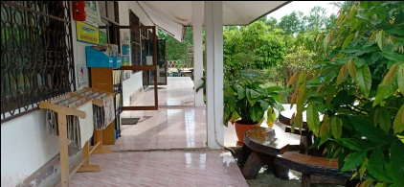


ขอเชิญชวน ประชาชน นักเรียน นักศึกษา ร่วมกันส่งเสริมการอ่าน ร่วมกันใช้สถานที่ “ที่อ่านหนังสือท้องถิ่น รักการอ่าน” ขององค์การบริหารส่วนตำบลปันแต ให้เกิดประโยชน์อย่างสูงสุด

“อ่านหนังสือ
เปิดความคิด
ชีวิตเปลี่ยน”

ด้วยความปรารถนาดีจาก...
องค์การบริหารส่วนตำบลปันแต อำเภอควนขนุน
จังหวัดพัทลุง
โทร.074 672686

